2015- 2016 EĞİTİM – ÖĞRETİM YILI 5. SINIF FEN BİLİMLERİ DERS PLÂNI
I.BÖLÜM
Dersin Adı: | Fen Bilimleri | 35.Hafta ( 6 - 10 Haziran 2016)
Sınıf: | 5.Sınıf
Ünite No-Adı: | 7.Ünite: Yer Kabuğunun Gizemi
Konu: | Yer Kabuğunda Neler Var? / Yer Kabuğundaki Yer Altı ve Üstü Suları
Önerilen Ders Saati: | 4 Saat
II.BÖLÜM
Öğrenci Kazanımları/Hedef ve Davranışlar: |  | 5.7.2.2. Toprağı erozyonun olumsuz etkilerinden korumak için çözüm önerileri sunar.  5.7.3.1. Yer altı ve yer üstü sularına örnekler verir ve kullanım alanlarını açıklar
Ünite Kavramları ve Sembolleri: |  | Yer Altı Suyu  Yer Üstü Suyu  Kaynak Suyu
Uygulanacak Yöntem ve Teknikler: |  | Anlatım, Soru Cevap, Rol Yapma, Grup Çalışması
Kullanılacak Araç – Gereçler: |  | Yer altı suları nasıl oluşur? etkinliği için;  3 adet eşit büyüklükte cam kavanoz  3 adet tuvalet kâğıdı rulosu  İnce kum  Kırmızı veya mavi tebeşir tozu  Çakıl taneleri  Su  Su bardağı  Cetvel
Açıklamalar: |  | -
Yapılacak Etkinlikler: |  | Yer altı suları nasıl oluşur? (D.K. Sayfa: 308)
Özet: | Yer Kabuğundaki Yer Altı ve Yer Üstü Suları  Dünyanın yaklaşık olarak dörtte üçü sularla kaplıdır. Dünyadaki su kaynakları, bulundukları yere göre; yer altı suyu ve yer üstü suyu olmak üzere iki gruba ayrılır. Yer altı ve yer üstü suları; temizlik, sağlık, sulama ve elektrik üretimi gibi amaçlarla kullanılmaktadır.  Yer Altı Suları  Yağmur ve kar gibi yağışlarla yeryüzüne inen su, akarsu ve deniz gibi yer üstü suları toprak tarafından emilir. Ayrıca bu sular, tabanda bulunan çatlak ve yarıklardan süzülerek yer altına iner. Bu suların yer altında birikmesiyle sıcak veya soğuk yer altı suları oluşur. Yer altı suları, çeşitli etkilerle yer altına inen ve yer altındaki boşlukları tamamen dolduran sulardır. Bu sular içme suyu, kullanma suyu, tarımsal sulama gibi amaçlarla kullanılır.  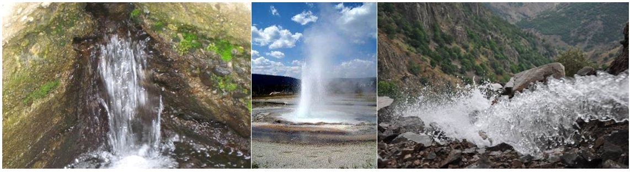  Yer altı suları bazen kendiliğinden yeryüzüne çıkar. Yer altı sularının kendiliğinden yeryüzüne çıktığı yerlere kaynak denir. Bu şekilde elde edilen sulara da kaynak suyu denir. Kaynak suları yer altında biriktiği ya da yeryüzüne çıkıncaya kadar geçtiği yerlerin özelliğine göre soğuk, ılık veya sıcak olabilir.  Yer altı suları, sıcaklıklarına göre soğuk su kaynakları ve sıcak su kaynakları olarak ikiye ayrılır:  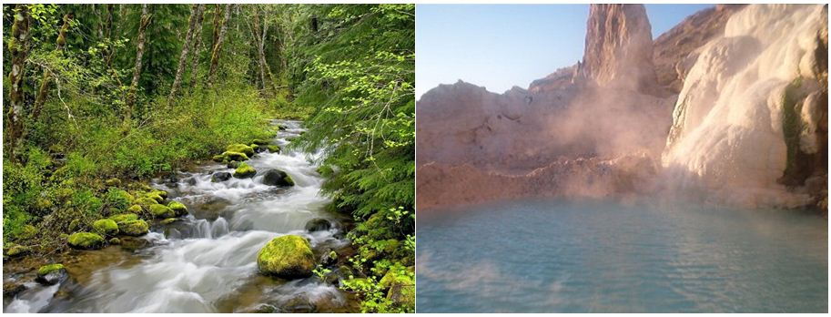  Soğuk Su Kaynakları  - İçme suyu, tarım, hayvancılık ve endüstride kullanılır.  - Soğuk su kaynaklarının büyük bir kısmı akarsulara karışır.  - Yer altı suları, yeryüzüne çıkarken içlerinden geçtikleri kayaçlardaki bazı mineralleri çözer. Bu mineraller içme sularına karışır. Bu nedenle içme suyu olarak kullanılan kaynak sularında mineral bulunur.  Sıcak Su Kaynakları  - Bu kaynaklar çok derinden geldiği için sıcaktır.  - Yerin derin katmanlarından gelen, içinde sağlığa yararlı mineral ve gaz içeren su kaynaklarına kaplıca (ılıca) denir.  - Kaplıcalar, mineral ve gaz bakımından zengin olduğu için tıpta birçok hastalığın tedavisinde kullanılmaktadır.  Yer Üstü Suları  Okyanuslar, denizler, akarsular, göller ve yeryüzünün üzerinde bulunan diğer sulara yer üstü suları denir.  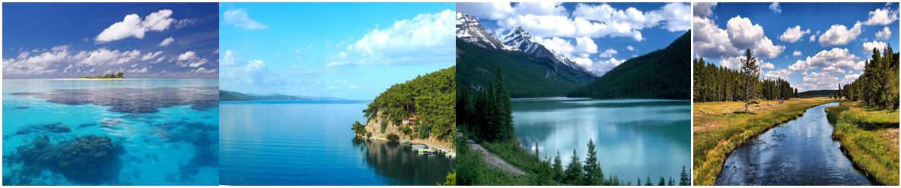  Okyanuslar ve Denizler: Yer üstü sularından en geniş alanı kaplayan okyanuslardır. Denizler okyanuslara göre daha küçük alana sahiptir. Okyanuslar ve denizler tuzlu su olup sayısız canlı türü barındırmaktadır.  Göller: Farklı büyüklükteki su birikintileridir. Tuzlu su, sodalı su ve tatlı sulardan oluşan göller bulunmaktadır.  Akarsular: Yeryüzündeki nehir, dere, çay vb. şeklinde adlandırılan ve hareket eden yer üstü sularına akarsu denir.  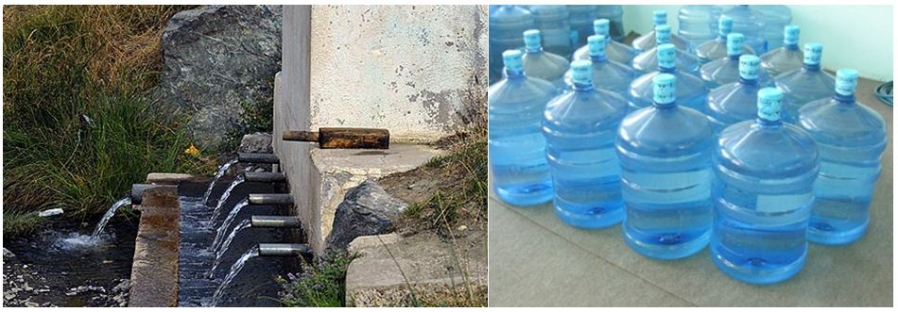  Sağlık kuruluşları tarafından onaylanarak modern tesislerde ambalajlanan sulara doğal kaynak suyu denilmektedir. Yer altı suları insanlar tarafından açılan kuyulardan yeryüzüne çıkarılabilmektedir. Bu sular insan gücüyle çekilerek tulumba denilen düzeneklerle ya da elektrik motorları yardımıyla yeryüzüne çıkarılmaktadır. Yer altı kuyu suları, belirli bir kalitede değilse ilave edilen minerallerle zenginleştirilmekte ve kaynak suları gibi ambalajlanarak satışa sunulmaktadır. Ancak bu şekildeki sular doğal kaynak suyu değil işlenmiş su sınıfına girmektedir.
III.BÖLÜM
Ölçme ve Değerlendirme: | *Boşluk doldurma, Eşleştirme, projeler, kavram haritaları, tanılayıcı dallanmış ağaç, yapılandırılmış grid, altı şapka tekniği, bulmaca, çoktan seçmeli, açık uçlu, doğru-yanlış, eşleştirme, boşluk doldurma, iki aşamalı test gibi farklı soru ve tekniklerden uygun olanı uygun yerlerde kullanılacaktır.
IV.BÖLÜM
Dersin Diğer Derslerle İlişkisi:
V.BÖLÜM
Planın Uygulanmasıyla İlgili Diğer Açıklamalar:

………………………………….. Uygundur
Fen Bilimleri Öğretmeni ………………………………………
Okul Müdürü
NOT: Yukarıdaki günlük planı; ders kitapları ve ünitelendirilmiş yıllık planları baz alarak öğretmenlerimizin kendilerinin hazırlaması özellikle öğretmenin derse – konuya hakim olarak gelmesi açısından son derece önemlidir.
*Geleceğimizin teminatı gençlerimizin daha iyi eğitimi için öğretmenlerimizin çalışma azmini yitirmemesi gerekir. www.FenEhli.com

